法務部行政執行署花蓮分署新聞稿
發稿日期：112年7月10日
發稿機關：法務部行政執行署花蓮分署
聯 絡 人：行政執行官賴怡君
連絡電話：03-834-8516

三寶媽臨盆前求救 花蓮分署緊急撤銷扣押帳戶
並轉介健保弱勢民眾通報平台
花蓮有位育有3名幼子的年輕女性義務人，因滯欠健保費及機車燃料費共約新臺幣(下同)12,612元，逾期未繳納被移送強制執行，花蓮分署依法扣押存款後，收到義務人求救電話，表示家中經濟困難，被凍結存款為社會補助款，且為生活所必需，且再過數日即將臨盆，迎接第4位小寶貝，花蓮分署審查屬實後，緊急撤銷扣押存款執行命令。
花蓮分署表示，這名義務人年約27歲，滯欠110年及111年度部分月份的健保費共約9,912元，還有數年度的機車燃料費共2,700元，合計約12,612元，自111年10月起陸續移送執行。花蓮分署111年6月28日依法扣押郵局帳戶後，接獲女子的求救陳情電話，向執行人員表示家中有3名幼子，分別為2歲、3歲及4歲，因需照顧小孩無法外出工作，全家僅靠先生打零工微薄收入，還有育兒津貼、社會補助款維生，且已大腹便便，即將臨盆生第四胎，請求撤銷扣押存款，渡過難關。
經花蓮分署審酌義務人提供的資料，查證屬實，業於112年7月6日緊急撤銷扣押，並進一步通報衛生福利部中央健康保險署「弱勢民眾通報平台」(https://reurl.cc/x7WezZ)，後續將由健保署評估愛心捐款補助方式，幫助民眾渡過難關。
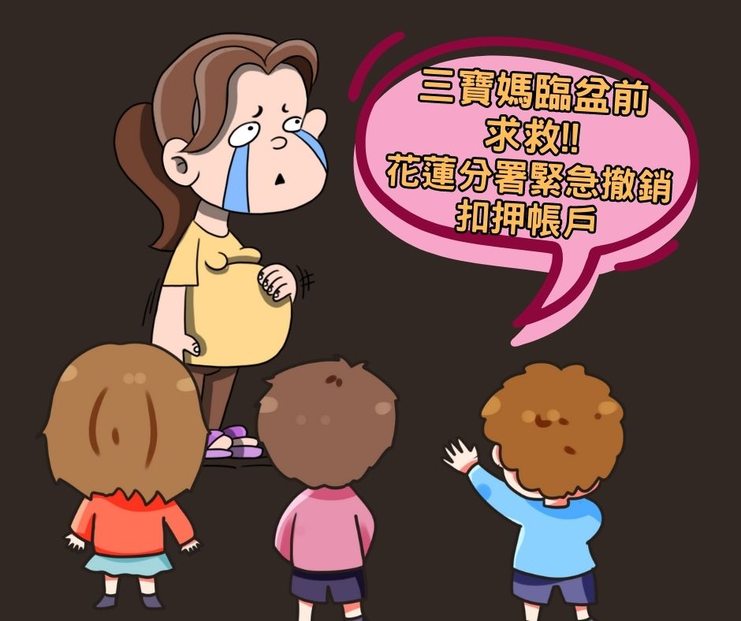

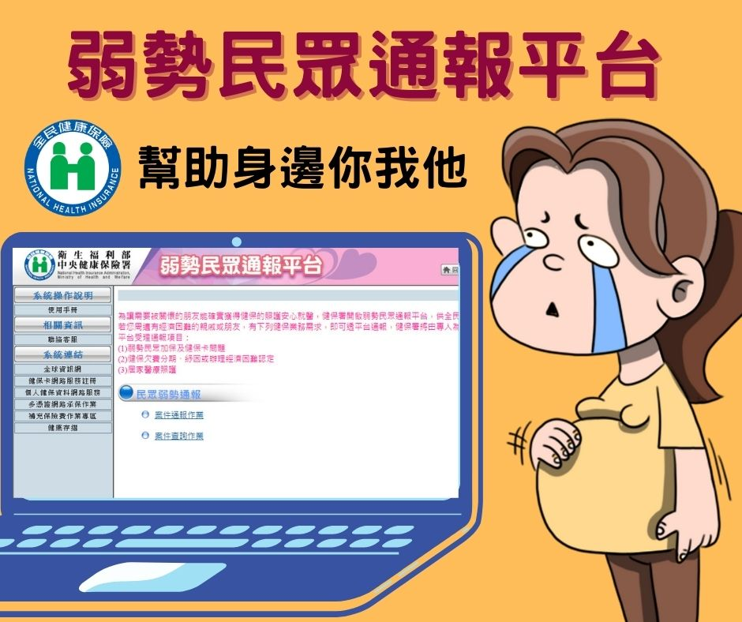花蓮分署緊急撤銷扣押義務人補助款帳戶
弱勢民眾通報平台立案網址：https://reurl.cc/x7WezZ

